《2026基层用药可及性调研报告》发布：医药电商从“有效补充”到“重要组成”（附下载）
近日，《网售药赋能强基层：如何打通基层医疗服务“最后一公里”？——2026基层用药可及性调研报告》（以下简称《报告》，点击公众号文末“阅读原文”查看全文）正式发布。该《报告》由21世纪新健康研究院联合京东健康等机构共同推出，系统采集全国基层机构问卷与居民问卷，首次从供给、流通、服务、数字化四大维度，全面评估基层用药保障体系的真实状况。
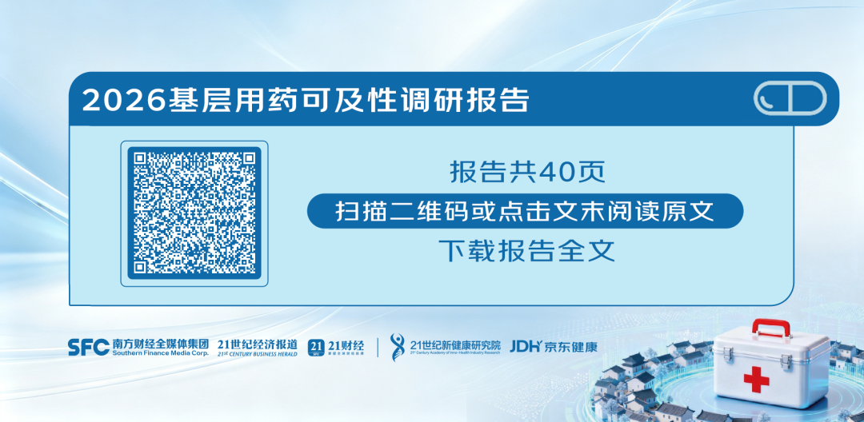
《报告》核心观点指出：当前基层用药可及性仍面临药品品类不足、配送效率偏低、药学服务短缺、数字化基础薄弱四大结构性短板。以京东健康为代表的医药电商平台，凭借全品类供应链、高效履约网络与AI驱动的专业药事服务能力，已成为破解基层用药难题的关键力量，在促进优质医疗资源下沉、推动医疗服务均等化中发挥着日益重要的作用。
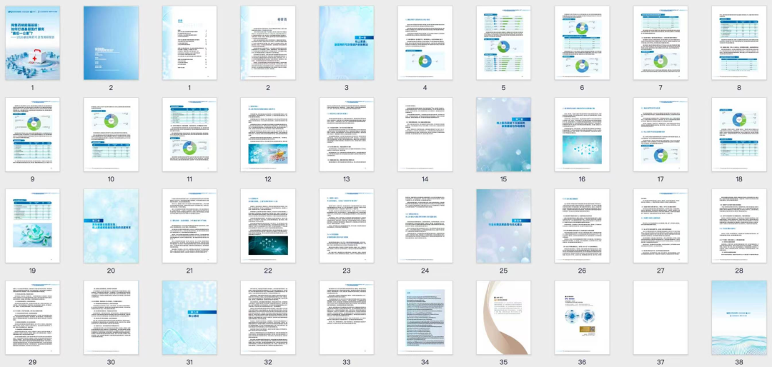
报告全文预览
01
从“有效补充”到“重要组成”：
医药电商赋能基层价值跃升
《报告》显示，53.8%的居民反映基层“药不全”，仅14.5%的基层机构配备专职执业药师，54.5%的机构所在偏远区域配送频次偏低。基层诊疗人次已占全国总量52%以上，但药品供给仍有较大提升空间。
《报告》发布后，上海市卫生和健康发展研究中心主任金春林向21世纪经济报道记者指出，基层用药的首要矛盾在于“品种少、衔接差、考核死”。当前基层药品种类普遍偏少，用药目录与县级医院衔接脱节，慢病患者下沉基层后难以接续用药。受制于考核要求，基层机构为控制成本被动压缩采购，最终陷入“品种少、患者少、收入低、品种更少”的循环[1]。
在传统供给体系面临多重约束的背景下，医药电商的角色发生了根本性转变。以京东健康为代表的平台，凭借全品类供应链、高效履约网络与专业药事服务能力，系统性填补了实体渠道的覆盖空白。数据显示，京东健康已实现对全国百万自然村庄的覆盖，2023年至2025年服务基层用户规模增长超30%，基层慢病购药用户三年增长超113%，网上看病买药正成为基层群众解决健康问题的重要入口。
调研显示，74.5%的基层从业人员认同医药电商与县域医共体协同具备广阔空间，75.0%认为线上平台应成为基层用药保障体系的重要组成部分。
针对当前基层群众线上购买慢病长期用药、夜间应急药品的需求持续攀升，北京大学全球健康发展研究院院长刘国恩早前指出，村级卫生室作为基层医疗体系不可或缺的网底，作用不可替代，但受人员配置、药品储备、硬件设施等条件制约，在服务覆盖范围、诊疗深度与药品可及性上存在天然短板，而网售药恰好能与乡村卫生室形成优势互补[2]。
02
京东健康交出解题样本：
以“AI+供应链”补齐基层用药短板
《报告》选取京东健康作为头部平台标杆案例，系统拆解线上渠道赋能基层用药的实施路径。调研显示，京东健康（67.3%）已成为基层从业人员认知度最高的线上医药平台，依托近九成县域当日达/次日达履约网络、全品类药品供给体系及“医检诊药”一体化服务闭环，精准对应基层核心堵点。
在供给端，京东健康以数字化“无限货架”打破物理空间限制，三线及以下城市用户占比突破65%，让农村用户与城市居民享有同等丰富的药品选择空间。在流通端，京东健康构建三级履约网络，全国布设近10万个乡镇及村级服务站点，县域当日达/次日达覆盖率从2023年的68.3%提升至2026年的87.1%。
金春林表示，京东健康等线上平台供应链和配送网络完整，依托平台流量入口构建了成熟的慢病管理体系，支持24小时服务，满足慢病患者长周期、大包装的购药需求，使其逐渐成为赋能基层用药的重要组成部分[1]。
在服务端，京东健康打通“医检诊药”全场景闭环，基层慢病购药用户三年增长超113%，农村地区问诊购药量增速连续三年领跑城市。
国家卫生健康委卫生发展研究中心研究员郝晓宁认为，“网上看病买药和医检诊药”闭环打通了基层健康服务的“最后一公里”断点，使“筛、诊、治、管”真正形成连续性。当慢病患者可以通过线上完成复诊、续方、用药随访的全流程管理，基层医疗的重心就能从偶发性的疾病治疗转向持续性的健康管理[2]。
在技术端，京东健康发起“AI普惠医疗加速计划”，面向基层医疗机构提供AI智能体定制化服务。AI医生“大为”已累计数亿次交互、好评率98%，近七成用户来自三线及以下城市；AI智能库存调度精准预测各地用药需求，有效降低断供风险。正如刘国恩所言，数字化网售药不是对基层医疗的简单补充，而是通过技术手段将优质医疗资源“搬运”到每一个村庄，从供给端、服务端、效率端系统性补齐了基层医疗网底短板[2]。
针对当前基层群众线上购买慢病长期用药、夜间应急药品需求的持续攀升，北京大学全球健康发展研究院院长刘国恩早前指出，村级卫生室作为基层医疗体系不可或缺的网底，作用不可替代，但受人员配置、药品储备、硬件设施等条件制约，在服务覆盖范围、诊疗深度与药品可及性上存在天然短板，而网售药恰好能与乡村卫生室形成优势互补[2]。
03
从“米仓”到“云药箱”
政策协同释放网售药更大价值
《报告》的结论在基层一线得到生动印证。在山东济阳鞠家村，由闲置米仓改造的“暖心食堂”里，张传宝不仅为留守老人提供免费午餐，还手把手帮他们在京东健康上看病买药。今年端午节，京东健康联合中华社会救助基金会发起“百村云药箱”健康守护计划，面向全国100个村庄提供线上问诊、药品捐赠、医生进村义诊等服务。从一座米仓到覆盖百万村庄的“云药箱”，正是医药电商赋能基层的真实写照。
《报告》同时指出，行业仍面临基层线上医保结算覆盖不足、偏远物流成本高企等现实挑战，医药电商的潜力仍有待释放。金春林认为，为持续提升基层用药可及性，应优化政策机制，摒弃基层基药配备“一刀切”管理模式，结合诊疗需求动态调整用药目录，放宽慢病用药限制，常态化推动创新药、高端药下沉；同时深化产业生态协同，推动第三方平台与县域医共体共建云药房，形成供应链与药学服务分工履约模式[1]。
刘国恩从政策导向指出，近年面向网售药行业的监管政策持续出台，其核心逻辑并非收紧行业发展，而是引导行业从单纯“规模扩张”向“质量提质”转型。在日趋完善的制度规范护航下，平台企业应主动担当起“数字健康守门人”的角色，联动社会力量让优质医药资源从城市中心向县域、乡村纵深推进，不断缩小城乡医疗资源差距[2]。
以京东健康为代表的平台已跑通“全品类供给-高效履约-专业药事服务-AI智能管理”四环联动的全链路模式，构成了从“补充”走向“组成”的核心支撑。当平台能力持续夯实、产业协同不断深化、政策支持逐步到位，医药电商推动优质医疗资源下沉的价值将得到更大释放，为“健康中国2030”与强基工程落地贡献切实力量。
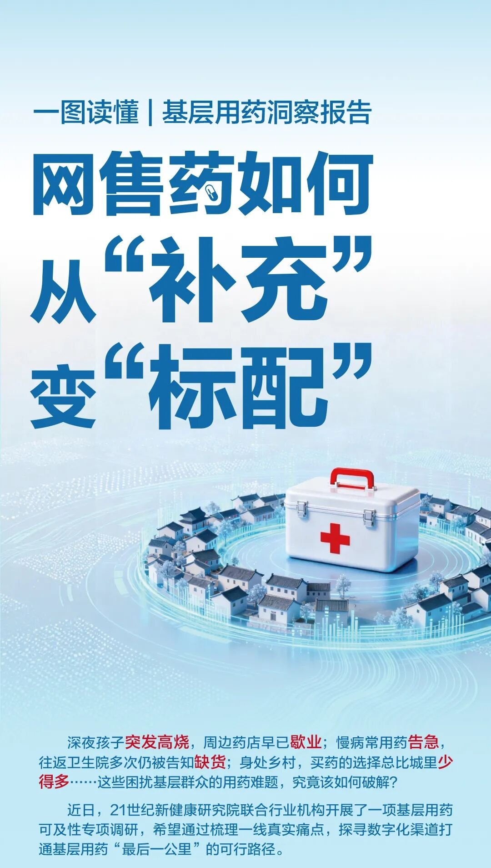
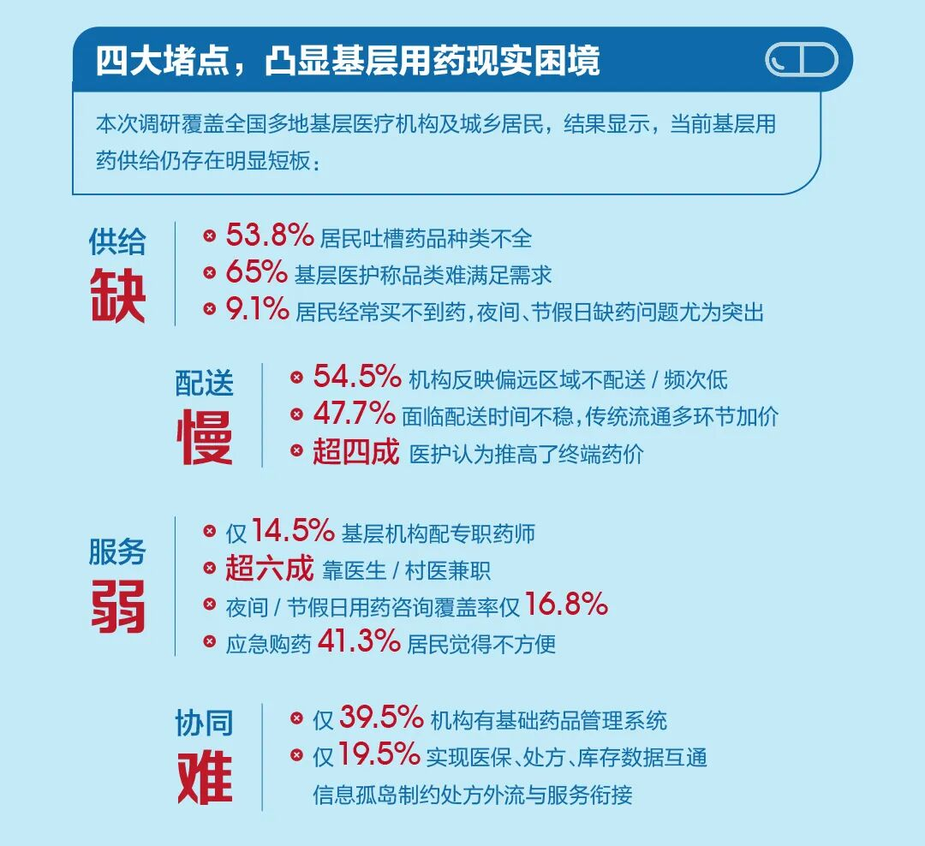
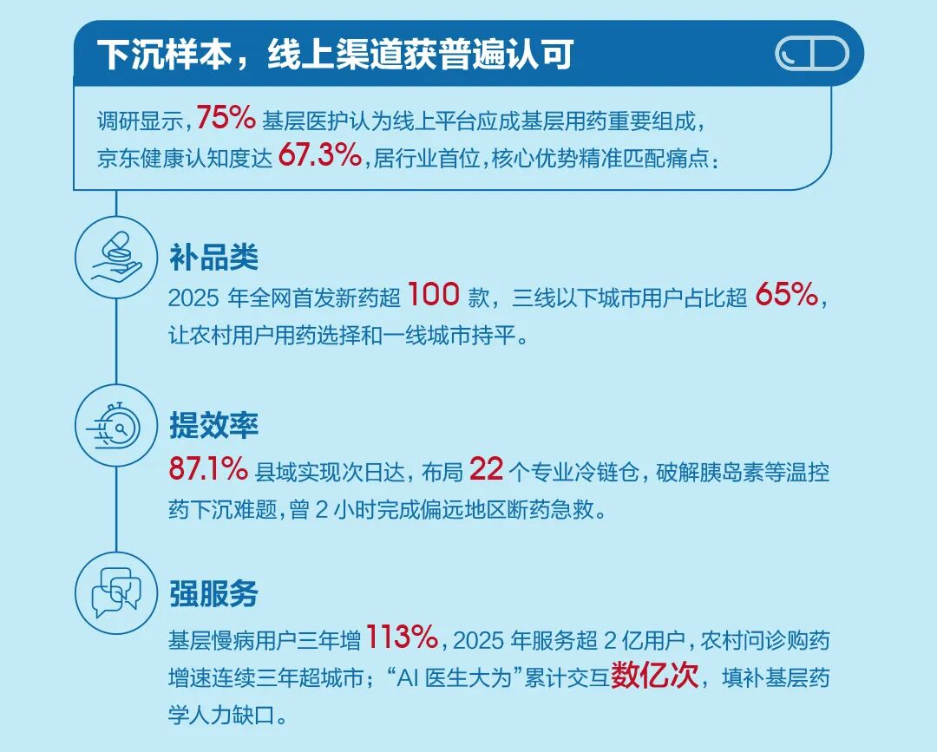
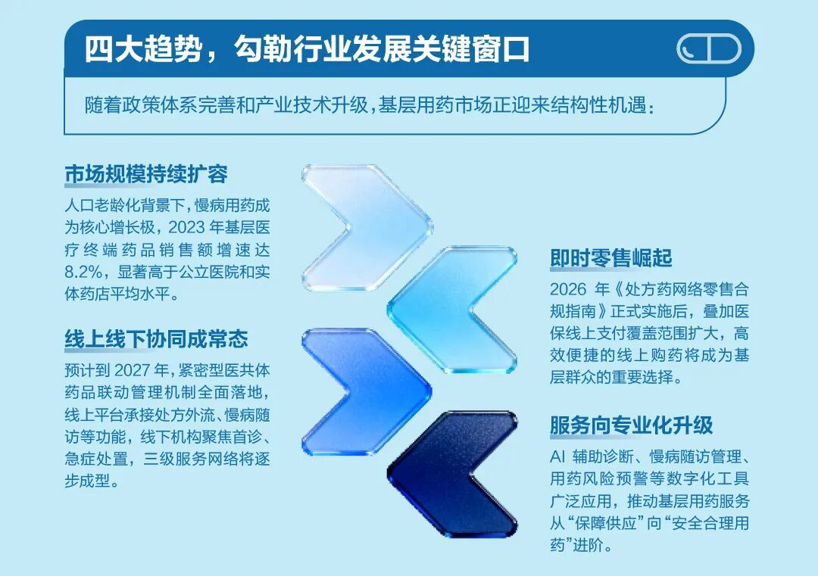
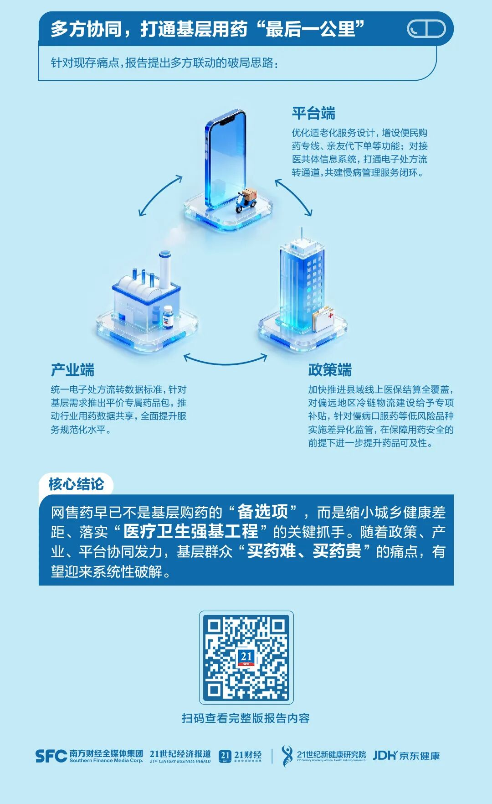
脚注来源:
[1] 金春林（上海市卫生和健康发展研究中心主任）观点引自《一图读懂基层用药洞察报告，网售药如何从“补充”变“标配”》，21世纪经济报道，2026年7月。
[2] 刘国恩（北京大学全球健康发展研究院院长）、郝晓宁（国家卫生健康委卫生发展研究中心研究员）观点引自《网售药下沉筑牢基层根基 数智医药护航全民全周期健康》，新华社-经济参考报，2026年7月。

点击“阅读原文”，下载报告全文

